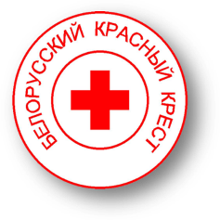
11 января – во всем мире дата необыкновенная.
День - СПАСИБО!!!!!Кореличская районная организация Белорусского Общества Красного Креста благодарит Всех тех, кто на протяжении года вместе с нами: волонтеры, педагоги, медики, работники культуры и спорта, индивидуальные предприниматели (ЧТУП «БелТавис), социальная служба и всевсенеравнодушные люди. Совместными усилиями помощь от Красного Креста получили помощь около 300 человек района.
Отдельное «СПАСИБО» и новогодние улыбки ребят, сельским хозяйствам района, что ежегодно протягивают руку сотрудничества.
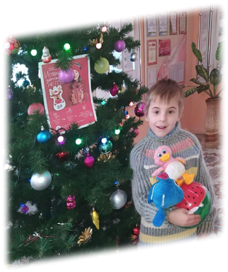 Так приятно быть нужным и осознавать, что пусть небольшая, но все-таки поддержка, кому-то очень нужна, а порой даже необходима.
Спасибо за возможность помогать!!
С уважением и благодарностью председатель
Кореличской РОБОКК
Светлана Санцевич

